
Jurnal Ilmu Hubungan Internasional LINO;
Asia Tenggara dan Dinamika Hubungan Internasional Multidimensional
http://ojs.unsulbar.ac.id/index.php/lino

- Afiliasi Penulis 1
- Afiliasi Penulis 2
- Afiliasi Penulis 3, dst
Penulis Pertama¹, Penulis Kedua², Penulis Ketiga³, dst
Terjemahan Judul Artikel dalam Bahasa Asing, Font Garamond, Ukuran 14, Italic, Rata Kiri, Maksimal 15 Suku Kata
Judul Artikel, Font Garamond, Ukuran 15, Bold, Rata Kiri, Maksimal 15 Suku Kata

ABSTRAK
Lorem ipsum dolor sit amet, consectetur adipiscing elit. Nullam varius massa orci, sit amet tristique nibh aliquam et. Nulla convallis luctus lobortis. Cras ultrices lobortis bibendum. Proin quis sollicitudin dolor. Donec dapibus dignissim nisl, nec volutpat quam accumsan sit amet. Quisque lobortis suscipit eros sit amet malesuada. Vestibulum tincidunt porta aliquam. Ut vel lorem gravida, pharetra odio et, egestas augue. Sed faucibus sem a quam tincidunt feugiat. Etiam vitae tristique lectus. Proin sit amet lacus erat. Aenean commodo, nulla sed ultrices suscipit, velit lacus commodo quam, a tristique erat diam eget libero.

Kata Kunci; maksimal lima kata kunci; dipisahkan dengan titik koma.

ABSTRACT

Lorem ipsum dolor sit amet, consectetur adipiscing elit. Nullam varius massa orci, sit amet tristique nibh aliquam et. Nulla convallis luctus lobortis. Cras ultrices lobortis bibendum. Proin quis sollicitudin dolor. Donec dapibus dignissim nisl, nec volutpat quam accumsan sit amet. Quisque lobortis suscipit eros sit amet malesuada. Vestibulum tincidunt porta aliquam. Ut vel lorem gravida, pharetra odio et, egestas augue. Sed faucibus sem a quam tincidunt feugiat. Etiam vitae tristique lectus. Proin sit amet lacus erat. Aenean commodo, nulla sed ultrices suscipit, velit lacus commodo quam, a tristique erat diam eget libero.

Keywords: five words; separated by colon.

Artikel diterima tanggal
01/Januari/2026
Perbaikan naskah
03/Maret/2026
Naskah disetujui terbit
06/Juni/2026

Korespondensi Penulis
Email dan No Hp.

DOI

ARTICLE INFO
PENDAHULUAN
Pendahuluan berisikan tentang latar belakang masalah, rumusan masalah, studi literatur pendahuluan, gap penelitian. Apabila terdapat gambar, sisipkan gambar dengan keterangan Gambar 1 Tentang Apa, berikut dengan sumbernya, contoh;

Gambar 1
Peta ASEAN
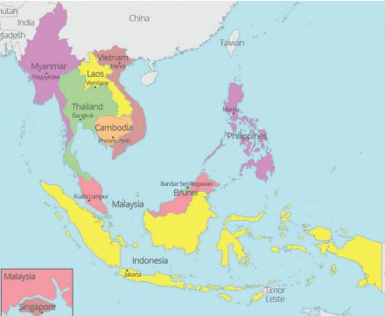
Sumber : Wikipedia

METODE
Metode berisikan pendekatan metodologi yang digunakan dalam melakukan penelitian, termasuk didalamnya metode penelitian, jenis dan sumber data, metode pengumpulan data, dan metode analisis data.

HASIL DAN DISKUSI
Hasil dan diskusi berisikan hasil penelitian yang dinarasikan sebagaimana mestinya. Hasil dan diskusi harus memuat novelty dan isinya harus lebih banyak dari pendahuluan. Apabila terdapat tabel, maka buat tabel sebagaimana contoh berikut;
Tabel 1
Daftar Negara ASEAN dan Jumlah Penduduk

No | Negara | Jumlah Penduduk
1 | Indonesia | 280.000.000
Sumber : Hasil Olah Data
KESIMPULAN DAN REKOMENDASI KEBIJAKAN
Kesimpulan harus terdiri dari Kesimpulan hasil penelitian berikut juga dengan rekomendasi kebijakan yang disarankan.
- Kesimpulan
- Rekomendasi Kebijakan

DAFTAR PUSTAKA
Gaya Sitasi dan Daftar Referensi menggunakan APA 7th Edition, dengan referensi utama berupa jurnal/berkala ilmiah minimal 70% dari lima tahun terakhir. Ditulis sesuai urutan sitasi. Kami merekomendasikan aplikasi pengolah referensi seperti ZOTERO maupun MANDELEY.

